BUAA_iLib图书馆管理系统

项目开发计划书

负责人：王嘉凯

目录

1 引言 5

1.1 标识 5

1.2 编写目的 5

1.3 背景 5

1.4 概述 5

2 引用文件 5

3 交付产品 6

3.1 程序 6

3.2 文档 6

3.3 服务 6

3.4 非移交产品 6

3.5 验收标准 7

3.6 最后交付 7

4 项目概述 7

4.1 工作内容 7

4.2 主要参与人员 7

5 实施整个软件开发活动的计划 8

5.1 开发过程 8

5.2 开发方法 9

5.3 开发进度 9

5.4 处理关键性需求 9

5.4.1 安全性保证 9

5.4.2 保密性保证 9

5.4.3 私密性保证 10

5.4.4 其他关键性需求保证 10

6 实施详细软件开发活动的计划 10

6.1 项目计划和监督 10

6.1.1 软件开发计划 10

6.1.2 软件测试计划 11

6.2 软件开发环境 11

6.3 系统需求分析 11

6.4 系统设计 14

7 进度表和活动网络图 14

7.1 甘特图 14

7.2 网络图 15

8 项目组织和资源 15

8.1 项目组织 15

8.2 组织资源 16

8.2.1 人力资源 16

8.2.2 时间资源 17

8.2.3 其他资源 17

9 项目估算 17

9.1 规模估算 17

9.2 工作量估算 18

9.3 成本估算 19

10 风险管理 19

10.1 项目文档分析风险 19

10.1.1 风险分析 19

10.1.2 风险解决办法 19

10.2 组织和管理风险 19

10.2.1 风险分析 19

10.2.2 风险解决办法 20

10.3 用户交付风险 20

10.3.1 风险分析 20

10.3.2 风险解决办法 20

11 支持条件 20

11.1计算机系统支持 20

11.2需要需方承担的工作和提供的条件 20

# 1 引言

## 1.1 标识

文档标识号：A2016-10-10-19-16

文档标题：项目开发计划书

项目/产品中文全称：北京航空航天大学图书馆管理系统

项目/产品英文全称：BUAA_iLib System

项目/产品英文简称：BS1.0

项目/产品编码：201610101616

## 1.2 编写目的

本文档的主要目的在于通过将所有开发人员共同研讨通过的统一标准和约定文件化，使得项目开发过程的能见度提高，增加项目团队之间的有效交流，使项目各个阶段之间的衔接有条不紊，各个阶段之内的工作高效有序，同时使得开发人员对每个子项目要做的工作都心中有数，进行周密思考，谋定后动，减少返工的现象，此外，本文档对整个项目计划进行工程化的指导，并作为项目完成情况的重要参考标准之一。

## 1.3 背景

本系统名为BUAA_iLib图书馆管理系统，是北京航空航天大学计算机学院软件工程一课的课程设计作品，此系统的用户为北京航空航天大学图书馆和北航在校教师及学生，主要通过提高对图书馆图书信息、学生信息、教师信息和借阅情况的综合管理效率满足广大师生对图书借阅的信息化需求。

## 1.4 概述

本项目最终成品应以软件应用的形式出现，对所有用户都通过登录来进入系统，其中工作人员可以对数据库中的信息进行增、删、改操作，并能够查看任何用户的信息，而非工作人员用户被开发组按照实际情况分为两类，一类是教师身份，一类是学生身份，两类用户的主要差异在于同时可借书本数目和一次借书时常限制不同，两类用户的共同点是可以对当前数据库中的图书信息进行检索，参与检索的信息包括书名、作者、出版社、书库余量、书本所在位置等信息，同时可以查询用户本身借书状态，所借书信息和基本信息。

# 2 引用文件

这是第一版文件，无引用。

相关文档：软件需求说明书，软件测试计划书，软件设计说明书，系统综述报告。

# 3 交付产品

## 3.1 程序

软件名称：BUAA_iLib图书馆管理系统

实现语言：Java

功能概要：通过数据库管理工作人员可以对书库信息增、删、改、查操作，非工作人员可以进行线上续借，图书预借、信息查询、个人信息更改等功能。

## 3.2 文档

用户操作手册：该手册详细描述软件的功能、性能和具体使用方式，能使用户对软件在整体上产生认识，手册应该是具体而微的，操作人员应该能通过用户手册实现任何软件支持实现的操作而不会产生异常。

软件维护手册：主要包括对系统具备功能以及I/O的说明，对系统安全性的说明，对系统总体功能的说明，对系统、子系统和作业做出的综合性的说明，系统内部关系的说明，对程序模块的说明（包括输入、输出、实现方法、处理内容、接口、表格说明），对系统设备配置及特性的说明，对数据库的说明（包括数据库性质和内容、安全性说明），对总体特征的说明（包括标识符、静态数据、动态数据、数据库的存储媒体，程序使用限制的说明），对程序中结构的详细说明（包括结构体定义，数据库记录的组成和字段信息的说明），对程序在开发之初的约定说明，对出错状态和纠正方法的说明。

## 3.3 服务

计划提供以下服务：

课堂培训：对工作人员进行的讲课性质的培训，以保证不会出现误操作。

软件维护：获取软件在运行中出现的错误，并负责打上补丁。

软件升级：当软件新版本发布时，提醒工作人员升级系统。

## 3.4 非移交产品

可行性分析报告：说明软件开发项目在需求上、技术上、经济上的可行性，提供为了开发目标设计的多种可供选择的设计方案，并客观阐述和论证最终实施方案的优越性。

项目开发计划书：说明软件开发项目的具体实施计划，包括各个子项目和子工作的负责人员、开发的预期进度、开发经费的预算、所需的硬件及软件资源等。

软件需求说明书：说明软件开发项目的最终成果的功能、性能、界面、运行环境和共同约定，该说明书应是在用户和开发者对待开发软件取得共同理解和认识的情况下产生的。

软件测试计划书：说明该软件开发项目为了功能测试、集成测试、验收测试所制定的测试计划的具体实施方法，应包括测试的内容、测试的进度、测试所采用的方式、测试样例的选取、测试允许的偏差范围和具体的测试代码。

软件设计说明书：说明该软件开发项目中具体的功能的方法，应细化到每一个函数功能，算法设计、逻辑流程和具体实现。

开发进度报告：该报告应包括软件开发人员实际上的项目进度，并给出实际进度和计划进度对比下的完成情况，阶段成果、遇到的问题和解决办法。

软件测试报告：该报告应包括测试人员在测试过程中发现的软件问题，包括所发现问题的名称、种类、所属模块、发现日期、发现人、修改意见等。还应包括开发人员在对软件发现的问题进行修改的的信息，包括修改日期，修改的问题，修改后的结果，修改所在的模块，修改人信息等。

系统综述报告：该报告是在软件开发项目完成后，通过与项目开发计划书比较得到的总结性报告，内容包括但不限于预期开发进度和实际开发进度的比较，预期消耗资源和实际消耗资源的比较，预期软件效果和实际软件效果的比较。

源代码：软件开发过程中的全部代码及注释文件。

## 3.5 验收标准

代码验收：以测试组为主，开发组为辅完成代码评审工作，具体应达到的标准包括代码编写内容符合软件开发项目书要求，代码风格和代码功能符合软件需求说明书要求，采用规范标准，没有由于软件本身的bug造成的功能性问题。

文档验收：文档验收工作由项目经理和评审员共同审核完成验收，应符合软件开发文档的标准要求，并无语病与二义问题。

## 3.6 最后交付

项目应在2016/12/1前完成交付。

# 4 项目概述

## 4.1 工作内容

本项目主要立足于现实需求，最终目的是设计出一款合乎要求的图书馆管理系统，该系统能够部署在因特网和相关硬件上，用户通过登录成功后进行各种操作，需要进行的设计包括：网页端设计，部署在线下的硬件设计，数据库设计，整体软件架构设计，服务器端设计。

## 4.2 主要参与人员

|  |  |  |
| --- | --- | --- |
| 成员名称 | 成员任务 | 成员介绍 |
| 王嘉凯 | 项目开发计划书，开发人员 | 计算机学院三年级，基础扎实 |
| 徐镇靖 | 软件设计说明书，开发人员 | 计算机学院三年级，基础扎实 |
| 杨明 | 软件需求说明书，开发人员 | 计算机学院三年级，基础扎实 |
| 何旭文 | 软件测试计划书，测试人员 | 计算机学院三年级，基础扎实 |
| 徐志昂 | 系统总数报告，测试人员 | 计算机学院三年级，基础扎实 |

# 5 实施整个软件开发活动的计划

## 5.1 开发过程

|  |  |  |  |  |
| --- | --- | --- | --- | --- |
| 阶段 | 子阶段 | 活动 | 产出物 | 验证要求 |
| 启动阶段 |  | 1·接受项目任务  2·项目环境调查 | 项目开发计划书 | 评审 |
| 需求阶段 | 需求获取 | 1·流程考察  2·需求记录整理 | 需求分析初步 |  |
|  | 需求分析 | 1·建立需求模型  2·完成需求设计说明书 | 软件需求说明书 | 评审 |
|  | 软件测试设计阶段 | 1·编写软件测试计划 | 软件测试计划书 | 评审 |
| 设计阶段 | 概要设计 | 1·概要设计文档  2·设计验证 |  |  |
|  | 数据库设计 | 数据库表项设计和操作设计 |  |  |
|  | 详细设计 | 具体设计细节 | 软件设计说明书 | 评审 |
| 实施阶段 | 前端设计 | 1·实现  2·测试 | 前端代码  测试数据  测试记录 |  |
|  | 后端设计 | 1·实现  2·测试 | 后端代码  测试数据  测试记录 |  |
|  | 集成设计 | 1·实现  2·测试 | 源代码  集成测试数据  集成测试记录 |  |
| 交付阶段 | 测试 | 1·系统部署  2·测试与调整 | 软件问题报告  软件修改报告 | 评审 |
|  | 交付 | 1·完成系统综述报告  2·提交产品 | 用户手册  源代码  总结 |  |
| 运维阶段 |  | 1·项目总结与分析  2·后期维护 |  |  |

## 5.2 开发方法

开发方法采用瀑布式开发模型，以Java，JavaScript等作为程序设计语言，采用Struts、Hibernate、Spring作为数据库后台框架，运用MVC三层设计模式，以MySQL作为后台数据库，整个系统采用Client/Server模式。

## 5.3 开发进度

|  |  |
| --- | --- |
| 工作任务 | 时间 |
| 选题与计划 | 2016/10/01-2016/10/10 |
| 需求分析 | 2016/10/10-2016/10/17 |
| 系统设计 | 2016/10/17-2016/10/24 |
| 编码实现 | 2016/10/24-2016/11/18 |
| 测试 | 2016/11/18-2016/11/30 |
| 交付 | 2016/11/31-2016/12/01 |

## 5.4 处理关键性需求

### 5.4.1 安全性保证

为了保证系统安全性，我们在登陆界面只显示以‘*’代表的字符，用户账户可以唯一的确定一位用户，而用户的密码是一一对应的，因此可以保证不会因为软件的原因被别人侦知。同时我们尽量保证系统的独立性，也就是建立系统的自环境，使其相对独立，从而减少被外界入侵的可能性。

### 5.4.2 保密性保证

因为不同目的开发的软件对保密的要求是不同的，我们的图书馆管理系统无论是从面向的用户来说还是本身的保密需求来说都没有很高的要求。

### 5.4.3 私密性保证

我们人为的为用户划分了不同的身份，对应不同的权限，从而可以形式的将用户隔离开来，教师和学生之间无法互相访问，只能自我管理，而有权限查询他人信息的工作人员账户同样有严格的控制，因此很好的保证了用户的私密性。

### 5.4.4 其他关键性需求保证

易恢复性

为了防止因为意外情况出现的数据丢失，软件在建立数据库之初，就设计了云同步功能，对于数据库的每一份数据都在云端同步，以便在出现问题后可以及时回复。

# 6 实施详细软件开发活动的计划

## 6.1 项目计划和监督

### 6.1.1 软件开发计划

|  |  |  |
| --- | --- | --- |
| 工作任务 | 时间 | 具体内容 |
| 选题与计划 | 2016/10/01-2016/10/10 | 项目立项，编写软件项目开发计划书 |
| 需求分析 | 2016/10/10-2016/10/17 | 完成对有关数据信息的收集、归纳和分析整理后，确定用户需求，对软件必须完成的功能进行定义，在此基础上完成数据定义，建立数据字典。 |
| 系统设计 | 2016/10/17-2016/10/24 | 完成整个系统的顶层设计和模块设计，对概念模块、存储方式、完整性控制、用户权限、图形界面等进行定义，对各个子模块进行详细说明，对数据库部分的结构、操作进行说明，约定编码规范，接口说明等，完成软件设计说明书。 |
| 编码实现 | 2016/10/24-2016/11/18 | 按照文档编写代码。 |
| 测试 | 2016/11/18-2016/11/30 | 依照软件测试计划书完成测试计划，为了项目能够按照进度完成，测试随开发工作同步进行，及时迭代反馈。测试分为功能测试，集成测试和验收测试，每个部分应保证充分的测试用例，对关键的系统逻辑处理、容错性测试等部分应重点测试。 |
| 交付 | 2016/11/31-2016/12/01 | 交付产品并总结。 |

### 6.1.2 软件测试计划

功能测试

测试组人员依照软件测试计划书对每个功能模块进行详尽的测试，包括图形界面，数据库管理，系统各个子模块等。

集成测试

测试组人员依照软件测试计划书对软件系统整体进行集成测试，主要测试系统稳定性，系统容错性，接口兼容性等问题。

验收测试

测试组人员和开发组人员依照软件测试计划书、软件设计说明书对软件进行全面的最后验收，确保实现了承诺的功能，完成了明确的测试，并确保软件可以完成部署并稳定运行。

## 6.2 软件开发环境

硬件环境

Ram：4GB

处理器：Intel core i5 及以上

网络：基于TCP/IPde局域网、服务器

软件环境

系统：64位Windows7以上操作系统

编译器：Eclipse

数据库：MySQL

运行环境：JDK7.0，匹配的Jdbc

## 6.3 系统需求分析

前台应用部分

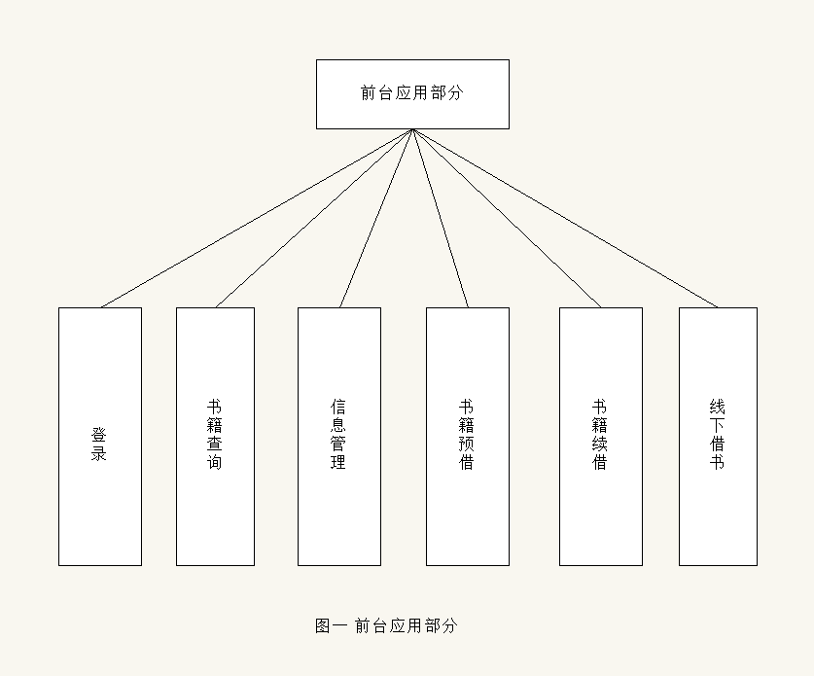

登录

功能：用户登录进入系统完成具体操作

登录方式有两种，线下通过刷卡登录，线上通过北京航空航天大学统一登陆平台跳转登录。

书籍查询

功能：完成用户对书籍的检索

用户可以输入书籍名称、书籍作者、书籍出版信息等一个或多个信息进行检索，系统通过后台匹配给出结果，如有多个结果按照匹配百分比从上到下排序给出结果，并给出书籍具体存放地点和馆存余量，如未匹配到结果，则给出提示。

信息管理

功能：用户对自己的信息进行管理

用户可以对自己当前借阅状态进行查询，并修改自己的基本信息。

图书预借

功能：用户可以线上预约借书

用户通过线上查询图书后，可以在线预约借书，在约定的时间之前通过刷卡登录在图书馆提书。

书籍续借

功能：支持用户对将到期的书籍进行续借。

在用户当前借阅的图书到达归还日期之前在线上续借图书，每位用户每本书可以续借一次，每次续借时常最多一个月。

线下借书

功能：支持用户在线下设备上通过刷卡进行图书借阅。

后台管理部分

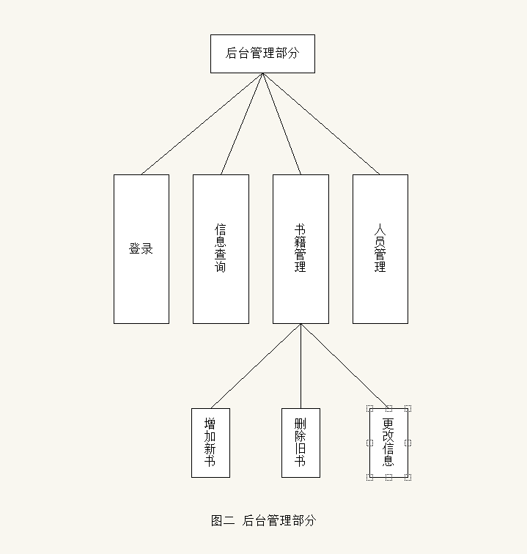

登录

功能：登录系统进行操作

管理人员可以通过刷卡线下登录系统，也可以通过线上账号密码登录系统

信息查询

功能：后台管理人员可以查询图书信息和其他用户的信息

管理人员账号的权限高于其他人员的权限，高权限账号可以对低权限用户的信息查询。

书籍管理

功能：管理人员对书籍信息进行管理。

管理人员可以对对数据库进行操作，进行增加新书，删除旧书，修改图书信息操作。

人员管理

功能：对所有用户进行管理，根据实际情况增加、删除、修改用户信息。

## 6.4 系统设计

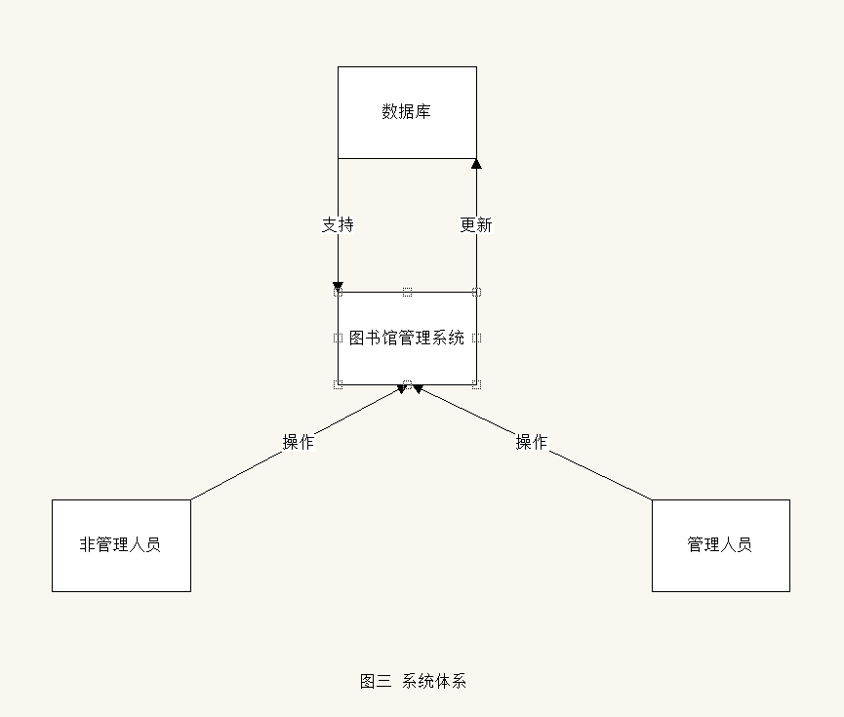

# 7 进度表和活动网络图

## 7.1 甘特图

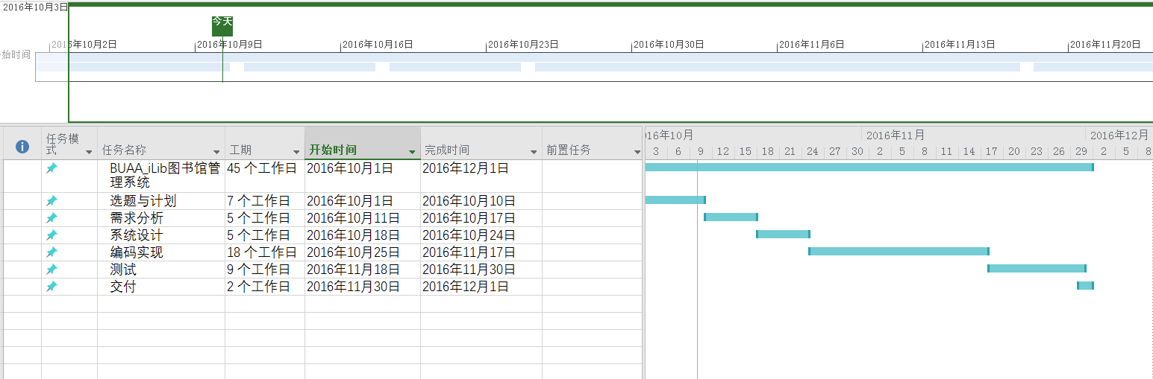

图四 开发流程甘特图

## 7.2 网络图

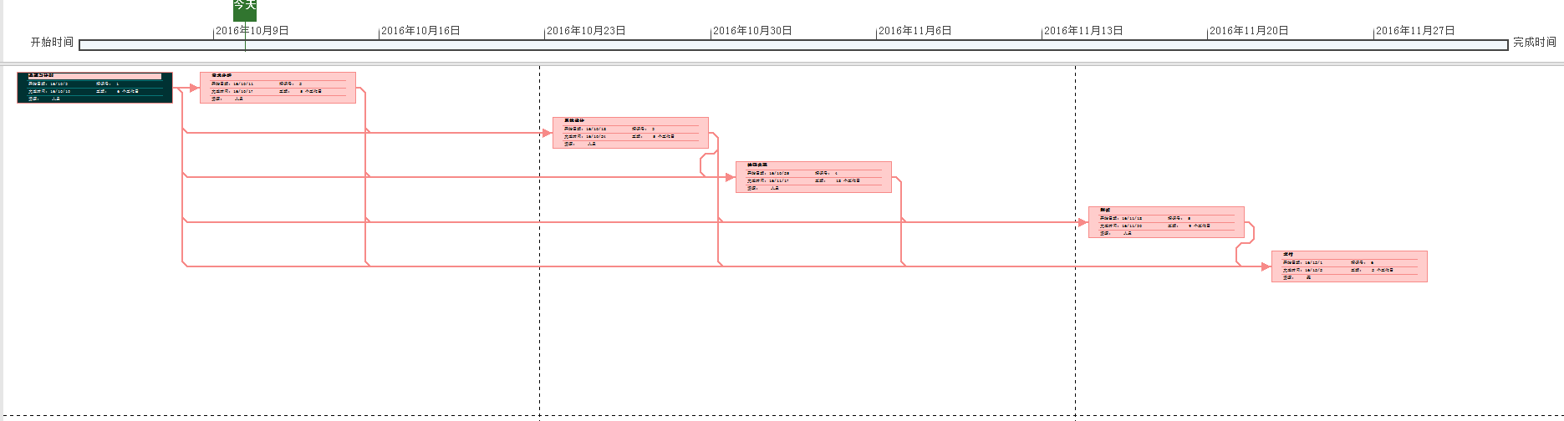

图五 网络图

# 8 项目组织和资源

## 8.1 项目组织

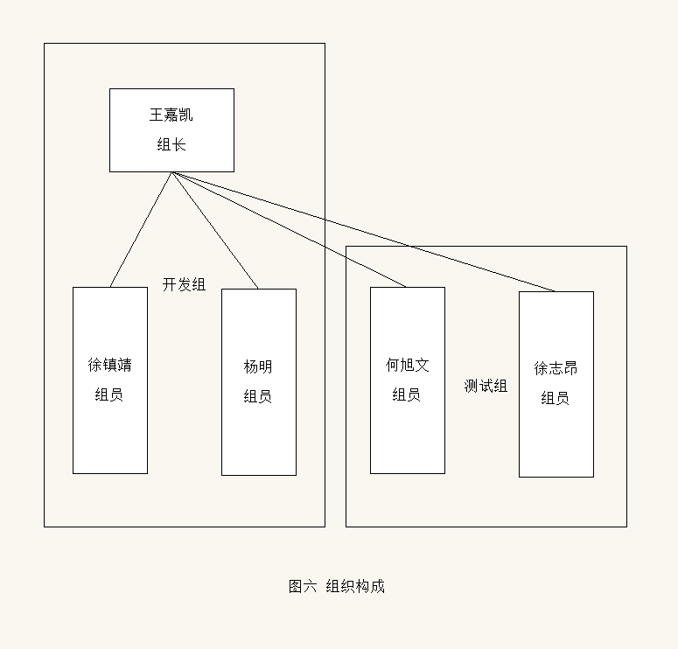

## 8.2 组织资源

### 8.2.1 人力资源

|  |  |  |  |  |
| --- | --- | --- | --- | --- |
| 姓名 | 性别 | 技能 | 承担的工作 | 所属 |
| 王嘉凯 | 男 | Java、MySQL、Office | 项目开发计划书，开发代码编写，文档评审 | 组长，开发组 |
| 徐镇靖 | 男 | Java、MySQL、Office | 软件设计说明书，开发代码编写，文档评审 | 组员，开发组 |
| 杨明 | 男 | Java、MySQL、Office | 软件需求说明书，开发代码编写，文档评审 | 组员，开发组 |
| 何旭文 | 男 | Java、MySQL、Office | 软件测试计划书，测试代码编写，文档评审 | 组员，测试组 |
| 徐志昂 | 男 | Java、MySQL、Office | 系统综述报告，测试代码编写，文档评审 | 组员，测试组 |

### 8.2.2 时间资源

自项目立项之日起，至项目结束，项目组的个人课余时间和每周末共同时间均可作为项目开发之时间资源。

### 8.2.3 其他资源

以大运村公寓一号楼407号为共同开发地点，同时有PC机五台为设备资源，服务器。

# 9 项目估算

## 9.1 规模估算

根据项目特点选择功能点估算方法进行项目估算。

调查得到复杂度权重因素表

|  |  |  |  |
| --- | --- | --- | --- |
| 项 | 复杂度权重因素：简单 | 复杂度权重因素：一般 | 复杂度权重因素：复杂 |
| 外部输出 | 3 | 4 | 6 |
| 外部输入 | 4 | 5 | 7 |
| 外部查询 | 3 | 4 | 6 |
| 外部文件 | 5 | 7 | 10 |
| 内部文件 | 7 | 10 | 15 |

估算步骤为：

1. 识别功能点的类型。

2. 识别待估算应用程序的边界和范围。

3. 计算数据类型功能点所提供的未调整的功能点数量。

4. 计算人机交互功能所提供的未调整的功能点数量。

5. 确定调整因子。

6. 计算调整后的功能点数量。

计算公式为FP = UFC * TCF（其中FP为功能点的度量值，UFC为未调整功能点，TCF为技术复杂性特性值）

UFC = （项目i的权重*权重i）

TCF = 0.65 + 0.01 Fi（Fi为每一特性的关联值）

从而得到下UFC表：

|  |  |  |  |  |  |
| --- | --- | --- | --- | --- | --- |
| 测量参数 | 数量 | 简单 | 平均 | 复杂 | Fp计数 |
| 外部输入 | 2 | 2 | 0 | 0 | 6 |
| 外部输出 | 10 | 3 | 5 | 2 | 51 |
| 外部查询 | 0 | 0 | 0 | 0 | 0 |
| 外部文件 | 0 | 0 | 0 | 0 | 0 |
| 内部文件 | 1 | 0 | 1 | 0 | 10 |
| 总计数值 | 13 | 5 | 6 | 2 | 67 |

TCF = 0.65 + 0.01*（Fi）= 0.86

因此FP = 67 * 0.86 = 57.62

所以总的工作量估计值为 LOC = 53 * 57.62 = 3053.86（其中LOC和FP相互转换的2为53）

注：

1. 编程语言 LOC/FP

Java 53

Visual C++ 34

Visual Basic 29

PowerBulider 16

Ada95 49

Unix Shell Scripts 107

Lisp 64

4GL 20

Prolog 64

1. 技术复杂因子的组成

序号 名称 序号 名称

1 可靠的备份和恢复 8 联机更新主文件

2 数据通信 9 复杂的输入输出

3 分布式处理 10 复杂的内部处理

4 系统的重要性 11 代码的可重用性

5 稳定实用的操作环境 12 数据的转换与安装

6 联机数据处理 13 完善的功能和性能

7 多重屏幕和多重操作 14 易于修改和维护

影响程度有六个等级对应5个权值0--5

## 9.2 工作量估算

工作量与项目规模有关，根据本项目规模和工作安排来推算，基本上每个人工作量大致是600行代码和一篇文档。

## 9.3 成本估算

本项目采用自下而上和参数法相结合对项目成本进行估算，根据PERT算法（计划评审技术）计算规模：

Q = （4000+3054*4+2000）/ 6 = 3036

而后根据公式E（项目成本）= Q * 人力成本 得到最终成本为：

E = 3036 * 1 = 3036 元

注：由于项目主要开发人员为学生，项目目的为完成作业，因此认为人力成本为1.

# 10 风险管理

## 10.1 项目文档分析风险

### 10.1.1 风险分析

由于项目开发之前调查的力度不够，或者是项目的开发设计完全没有完全考虑到实际开发组的意见，或者因为对项目开发过程中可能出现的问题没有充分的预料，或者对开发组人员的某些能力的过于乐观的估计，导致的项目开发计划文档设计欠缺足够的理论和实践支持，最终导致项目开发计划失败。

### 10.1.2 风险解决办法

在文档编写前，做深入细致的调查，包括为项目环境的调查，对实际开发人员的个人能力的调查，对开发组组织架构的调查，对整个项目参与人员的结构调查，确保把风险发生的概率控制在最低线。

## 10.2 组织和管理风险

### 10.2.1 风险分析

在实际的开发中，由于缺乏强有力、有凝聚力的领导，导致无法及时协调开发组、测试组、整个项目组之间的关系，从而使得项目开发组的开发能力大幅度下降，或是因为组织管理的不明确导致，项目开发中的小问题累积成为无法短时间解决的大问题，从而拖累项目进度，或者因为管理者过于强调自身重要性，不顾实际情况安排工作进度，导致项目开发在某个环节出现隐藏问题，最终影响项目质量。

### 10.2.2 风险解决办法

选择合适领导人员，应确保领导者具备统筹兼顾，顾全大局的基础能力，同时拥有快速反应能力，此外，对于整个组织的架构，应该确保每个工作都有人负责，不至于出现问题时找不到处理部门的情况。

## 10.3 用户交付风险

### 10.3.1 风险分析

用户在项目将要结束时突然变更需求，或者用户因为对最终产品的不满意而要求重新开发。

### 10.3.2 风险解决办法

项目组应在项目开始之前就同用户充分深入的沟通交流，和用户达成一致后共同签署关于基本需求的协议，同时项目开发组应具有前瞻性，提前考虑到各种情况，而做好预案，软件在开发之初就应当为其设计良好的可扩展性保证。

# 11 支持条件

## 11.1计算机系统支持

开发要求intel core i5及以上的处理器，Windows7及以上的系统。

## 11.2需要需方承担的工作和提供的条件

需方应认真负责的同项目开发组共同通过交流确定项目需求和产品要求。